Koppeling met De Leerrekening voor het Individueel Ontwikkel Budget (IOB)

De Leerrekening is geselecteerd als de exclusieve uitvoerder voor het IOB (Individueel Ontwikkel Budget).

Registratie:
Website van de Leerrekening https://www.deleerrekening.nl/iob/

Om een koppeling te leggen tussen Loket en de Leerrekening dienen de volgende stappen uitgevoerd te worden.

Werkgevergebruiker aanmaken
Maak bij de werkgever een nieuwe gebruiker aan.
De gebruikersnaam en wachtwoord heb je later nodig om de koppeling te leggen.
Soort gebruiker: Standaard gebruiker (GEEN webservicegebruiker)
Webservicepartij: n.v.t.
Koppel daar de volgende rechten aan.
- Raadplegen beloningen
- Raadplegen dienstverbanden
- Raadplegen HRM
- Raadplegen variabele gegevens
- Raadplegen verlofadministratie
Koppeling leggen
Via de werkgever krijg je een e-mail met de tekst:
De Leerrekening.nl | Verzoek tot afronding koppeling salarispakket.
Open hiervan de oorspronkelijke e-mail en klik op de button ‘Koppeling opzetten’
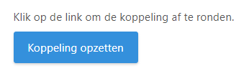
Selecteer het software pakket en klik op ‘Bekijk details’
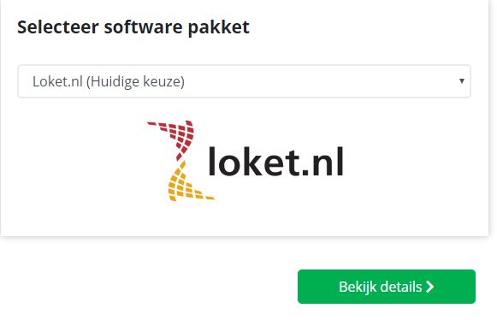
Vervolgens kom je op een scherm met algemene informatie.
Klik daar op de button ‘Nu koppelen met Loket.nl’
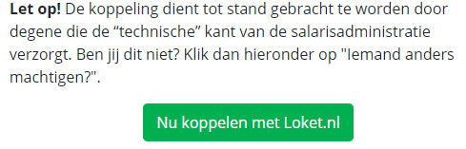
Geef de nieuwe gebruikersnaam en wachtwoord op en klik op de button ‘Login’
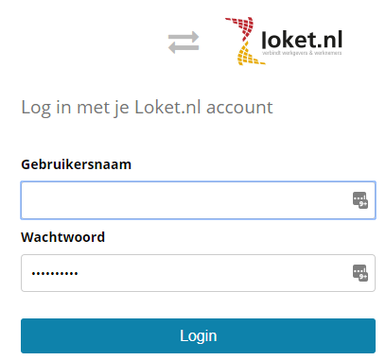
Je krijgt dan de melding dat Edubookers (de Leerrekening is een 100% dochter van Edubookers) toegang wil tot bepaalde gegevens.
Klik op de button Toestaan.
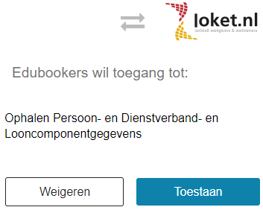
Selecteer het vakje ‘Dit is mijn bedrijf’ en klik op ‘Volgende stap’.
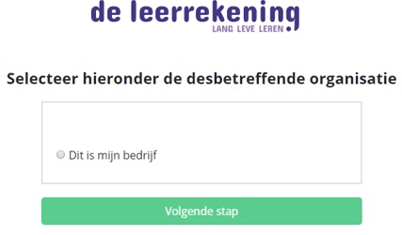
Nu worden de gegevens ingeladen en krijg je het resultaat te zien van het aantal medewerkers die recht hebben op het IOB. Klik nu op de button ‘Alles klopt; afronden!’
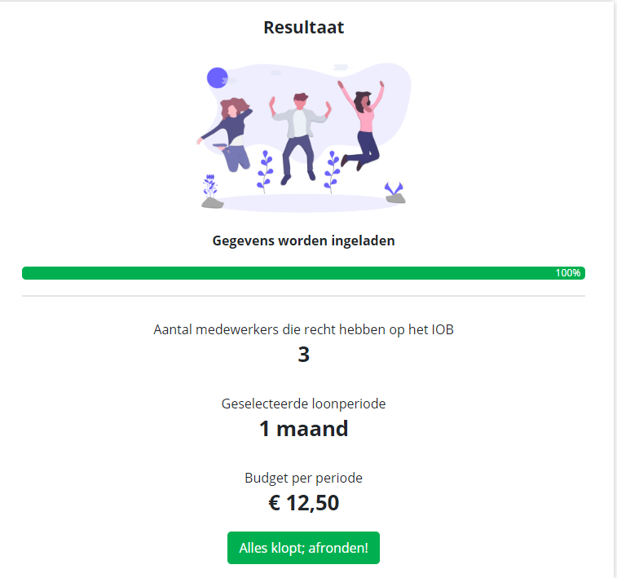
Je krijgt dan nog een melding dat de koppeling is afgerond.

